НАЦІОНАЛЬНИЙ ТЕХНІЧНИЙ УНІВЕРСИТЕТ УКРАЇНИ

“КИЇВСЬКИЙ ПОЛІТЕХНІЧНИЙ ІНСТИТУТ ІМЕНІ ІГОРЯ СІКОРСЬКОГО”

Факультет інформатики та обчислювальної техніки

Кафедра обчислювальної техніки

Лабораторна робота № 4 з дисципліни

“Програмування мобільних систем”

Виконав:

студент групи ІВ-83

ЗК ІВ-8318

Куровський А.О.

Київ 2021

# Варіант

|  |
| --- |
| **Варіант 1** |
| Предметна область – фільми |

# Лістинг коду

## Manager.swift

//

// Manager.swift

// Lab1-1

//

// Created by Kurovskiy Andrew on 20.06.2021.

//

**import** Foundation **import** UIKit

final **class** Manager **{**

**static** **let** shared **=** Manager**()**

**}**

**extension** Manager **{**

**public** **func** getText**<**T**>(**_ textName**:** String**,** type**:** T**.**Type**)** **->** T**?** **where** T

**:** Decodable**{** **if** **let** filePath **=** Bundle**.**main**.**path**(**forResource**:** textName**,** ofType**:**

"txt"**)** **{** **do** **{**

**let** text **=** try String**(**contentsOfFile**:** filePath**)** **let** jsonData **=** text**.**data**(**using**:** **.**utf8**)!** **let** json **=** try**!** JSONDecoder**().**decode**(**type**.**self**,** from**:**

jsonData**)**

**return** json **}** catch **{**

print**(**"No such file"**)**

**}** **}** **return** nil

**}**

**public** **func** getImage **(**_ fileName**:** NSString**)** **->** UIImage**?{** **let** name **=** fileName**.**deletingPathExtension **let** type **=** fileName**.**pathExtension

**if** **let** path **=** Bundle**.**main**.**path**(**forResource**:** name**,** ofType**:** type**)** **{** **return** UIImage**(**contentsOfFile**:** path**)**

**}** **else** **{** **return** nil

**}**

**}**

**}**

## AddMovieViewConroller.swift

//

// AddMovieViewConroller.swift

// Lab1-1

//

// Created by Kurovskiy Andrew on 20.06.2021.

// **import** UIKit

**class** AddMovieViewController**:** UIViewController **{** **var** movie**:**Movie**?**

**private** **let** scrollView**:** UIScrollView **=** **{** **let** scrollView **=** UIScrollView**()** scrollView**.**clipsToBounds **=** true **return** scrollView

**}()**

**private** **let** titleLabel**:** UILabel **=** **{** **let** label **=** UILabel**()** label**.**text **=** "Title" label**.**font **=** label**.**font**.**withSize**(**20**)** **return** label

**}()**

**private** **let** titleField**:**UITextField **=** **{** **let** field **=** UITextField**()** field**.**layer**.**borderWidth **=** 1 field**.**layer**.**cornerRadius **=** 10

field**.**layer**.**borderColor **=** UIColor**.**gray**.**cgColor

**return** field

**}()**

**private** **let** typeLabel**:** UILabel **=** **{** **let** label **=** UILabel**()** label**.**text **=** "Type" label**.**font **=** label**.**font**.**withSize**(**20**)** **return** label

**}()**

**private** **let** typeField**:** UITextField **=** **{** **let** field **=** UITextField**()** field**.**layer**.**borderWidth **=** 1 field**.**layer**.**cornerRadius **=** 10 field**.**layer**.**borderColor **=** UIColor**.**gray**.**cgColor **return** field

**}()**

**private** **let** yearLabel**:** UILabel **=** **{** **let** label **=** UILabel**()** label**.**text **=** "Year" label**.**font **=** label**.**font**.**withSize**(**20**)** **return** label

**}()**

**private** **let** yearField**:** UITextField **=** **{** **let** field **=** UITextField**()** field**.**layer**.**borderWidth **=** 1 field**.**layer**.**cornerRadius **=** 10

field**.**layer**.**borderColor **=** UIColor**.**gray**.**cgColor field**.**keyboardType **=** **.**numberPad field**.**tag **=** 1 **return** field

**}()**

**private** **let** button**:**UIButton **=** **{** **let** button **=** UIButton**()** button**.**setTitle**(**"Add"**,** **for:** **.**normal**)** button**.**setTitleColor**(.**systemBlue**,** **for:** **.**normal**)** button**.**addTarget**(**self**,** action**:** #selector**(**didTapAddButton**),** **for:** **.**touchUpInside**)** **return** button

**}()**

@objc **func** didTapAddButton**()** **{** titleField**.**resignFirstResponder**()** yearField**.**resignFirstResponder**()** typeField**.**resignFirstResponder**()**

**let** title **=** titleField**.**text **??** "" **let** year **=** yearField**.**text **??** "" **let** type **=** typeField**.**text **??** ""

movie **=** Movie**(**title**:** title**,** year**:** year**,** type**:** type**)**

performSegue**(**withIdentifier**:** "unwindToList"**,** sender**:** nil**)**

**}**

override **func** viewDidLoad**()** **{** super**.**viewDidLoad**()**

titleField**.**delegate **=** self yearField**.**delegate **=** self typeField**.**delegate **=** self

view**.**backgroundColor **=** **.**white view**.**addSubview**(**scrollView**)** scrollView**.**addSubview**(**titleLabel**)** scrollView**.**addSubview**(**titleField**)** scrollView**.**addSubview**(**typeLabel**)** scrollView**.**addSubview**(**typeField**)** scrollView**.**addSubview**(**yearLabel**)** scrollView**.**addSubview**(**yearField**)** scrollView**.**addSubview**(**button**)** registerNotifications**()** hideKeyboard**()**

**}**

override **func** viewDidLayoutSubviews**()** **{** super**.**viewDidLayoutSubviews**()** scrollView**.**frame **=** view**.**bounds

titleLabel**.**frame **=** CGRect**(**x**:** 40**,** y**:** 20**,** width**:** view**.**bounds**.**width **-**

80**,** height**:** 40**)**

titleField**.**frame **=** CGRect**(**x**:** 40**,** y**:** titleLabel**.**frame**.**origin**.**y **+** titleLabel**.**frame**.**height **+** 5**,** width**:** scrollView**.**bounds**.**width **-** 80**,** height**:** 40**)**

typeLabel**.**frame **=** CGRect**(**x**:** 40**,** y**:** titleField**.**frame**.**origin**.**y **+** titleField**.**frame**.**height **+** 10**,** width**:** scrollView**.**bounds**.**width **-** 80**,** height**:**

40**)**

typeField**.**frame **=** CGRect**(**x**:** 40**,** y**:** typeLabel**.**frame**.**origin**.**y **+** typeLabel**.**frame**.**height **+** 5**,** width**:** scrollView**.**bounds**.**width **-** 80**,** height**:**

40**)**

yearLabel**.**frame **=** CGRect**(**x**:** 40**,** y**:** typeField**.**frame**.**origin**.**y **+** typeField**.**frame**.**height **+** 10**,** width**:** scrollView**.**bounds**.**width **-** 80**,** height**:**

40**)**

yearField**.**frame **=** CGRect**(**x**:** 40**,** y**:** yearLabel**.**frame**.**origin**.**y **+** yearLabel**.**frame**.**height **+** 5**,** width**:** scrollView**.**bounds**.**width **-** 80**,** height**:**

40**)** button**.**frame **=** CGRect**(**x**:** scrollView**.**bounds**.**width**/**2 **-** 20**,** y**:** yearField**.**frame**.**origin**.**y **+** yearField**.**frame**.**height **+** 10**,** width**:** 40**,** height**:**

30**)**

**}**

**}** **extension** AddMovieViewController**:**UITextFieldDelegate **{** **func** textFieldDidEndEditing**(**_ textField**:** UITextField**)** **{** **if** **!**textField**.**text**!.**isEmpty **{** **if(**textField**.**tag **==** 1**)** **{** **if(**textField**.**text**?.**rangeOfCharacter**(**from**:** CharacterSet**.**decimalDigits**.**inverted**)** **!=** nil**)** **{** textField**.**text **=** ""

**}**

**}**

**}** **}**

**func** textFieldShouldReturn**(**_ textField**:** UITextField**)** **->** Bool **{** textField**.**resignFirstResponder**()** **return** true

**}**

**}**

**extension** AddMovieViewController **{** **func** registerNotifications**()** **{**

NotificationCenter**.default.**addObserver**(**self**,** selector**:**

#selector**(**keyboardWillShow**),** name**:**

UIResponder**.**keyboardWillShowNotification**,** object**:** nil**)** NotificationCenter**.default.**addObserver**(**self**,** selector**:**

#selector**(**keyboardWillHide**),** name**:**

UIResponder**.**keyboardWillHideNotification**,** object**:** nil**)**

**}**

@objc **func** keyboardWillShow**(**notification**:** NSNotification**)** **{** **if** **let** keyboardSize **=**

**(**notification**.**userInfo**?[**UIResponder**.**keyboardFrameBeginUserInfoKey**]** as**?** NSValue**)?.**cgRectValue **{** scrollView**.**contentInset **=** UIEdgeInsets**(**top**:** 0**,** left**:** 0**,** bottom**:**

keyboardSize**.**height **+** button**.**frame**.**maxY **-**

self**.**tabBarController**!.**tabBar**.**frame**.**size**.**height**,** right**:** 0**)**

scrollView**.**scrollIndicatorInsets **=** scrollView**.**contentInset

**}**

**}**

@objc **func** keyboardWillHide**(**notification**:** NSNotification**)** **{** scrollView**.**contentInset **=** **.**zero

scrollView**.**scrollIndicatorInsets **=** scrollView**.**contentInset

**}**

**func** hideKeyboard**()** **{** **let** tap **=** UITapGestureRecognizer**(**target**:** self**,** action**:**

#selector**(**dismissKeyboard**))** tap**.**cancelsTouchesInView **=** false view**.**addGestureRecognizer**(**tap**)**

**}**

@objc **func** dismissKeyboard**()** **{** view**.**endEditing**(**true**)**

**}**

**}**

## MovieDetailsViewController.swift

//

// MovieDetailsViewController.swift

// Lab1-1

//

// Created by Kurovskiy Andrew on 20.06.2021.

// **import** UIKit

**class** MovieDetailsViewController**:** UIViewController **{**

**var** details**:** Movie**?**

@IBOutlet **var** poster**:** UIImageView**!**

@IBOutlet **var** movieTitle**:** UILabel**!**

@IBOutlet **var** genre**:** UILabel**!**

@IBOutlet **var** year**:** UILabel**!**

@IBOutlet **var** director**:** UILabel**!**

@IBOutlet **var** actors**:** UILabel**!**

@IBOutlet **var** country**:** UILabel**!**

@IBOutlet **var** language**:** UILabel**!**

@IBOutlet **var** production**:** UILabel**!**

@IBOutlet **var** released**:** UILabel**!**

@IBOutlet **var** runtime**:** UILabel**!**

@IBOutlet **var** awards**:** UILabel**!**

@IBOutlet **var** rating**:** UILabel**!**

@IBOutlet **var** plot**:** UILabel**!**

override **func** viewDidLoad**()** **{** super**.**viewDidLoad**()** setImageAndLabels**()**

**}**

**func** setImageAndLabels**()** **{**

poster**.**image **=** Manager**.**shared**.**getImage**(**details**!.**poster as NSString**)** movieTitle**.**text **=** "Title: " **+** details**!.**title year**.**text **=** "Year: " **+** details**!.**year genre**.**text **=** "Genre: " **+** details**!.**genre**!**

director**.**text **=** "Director: " **+** details**!.**director**!**

actors**.**text **=** "Actors: " **+** details**!.**actors**!** country**.**text **=** "Country: " **+** details**!.**country**!** language**.**text **=** "Language: " **+** details**!.**language**!**

production**.**text **=** "Production: " **+** details**!.**production**!**

released**.**text **=** "Released: " **+** details**!.**released**!** runtime**.**text **=** "Runtime: " **+** details**!.**runtime**!** awards**.**text **=** "Awards: " **+** details**!.**awards**!** rating**.**text **=** "Rating: " **+** details**!.**rated**!** plot**.**text **=** "Plot: " **+** details**!.**plot**!**

**}**

**}**

# Скріншот роботи програми

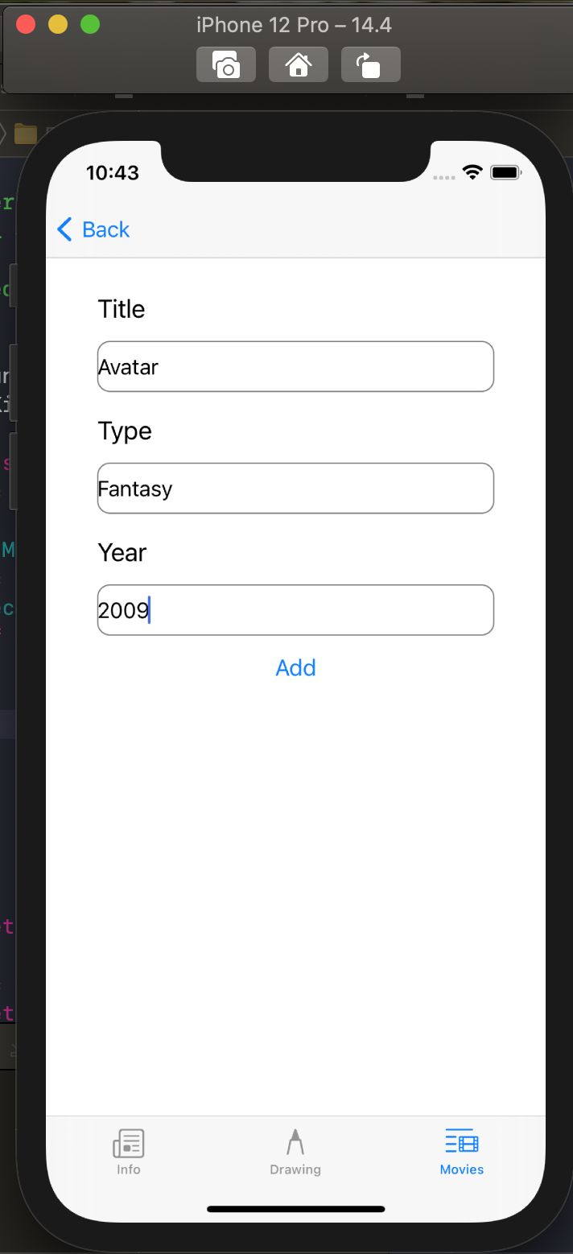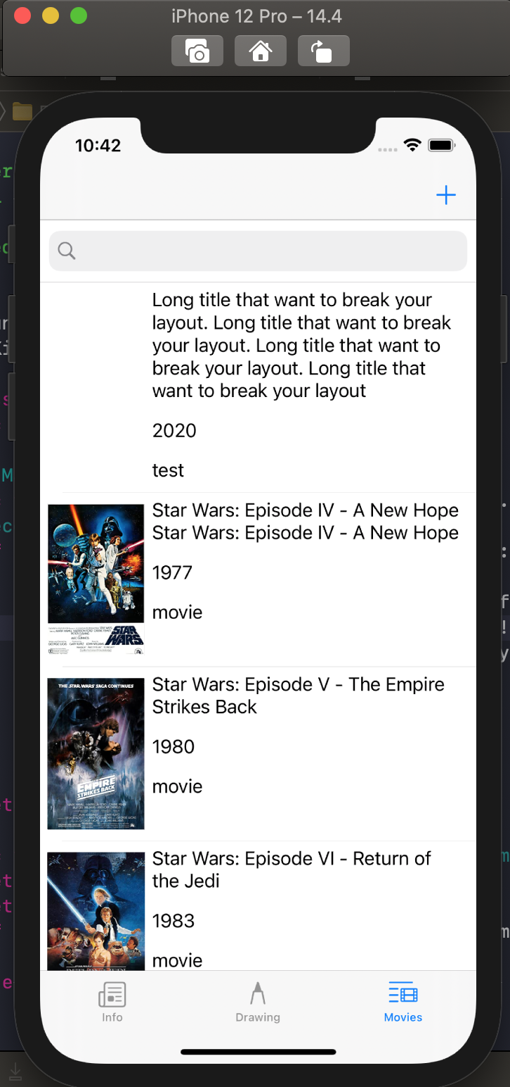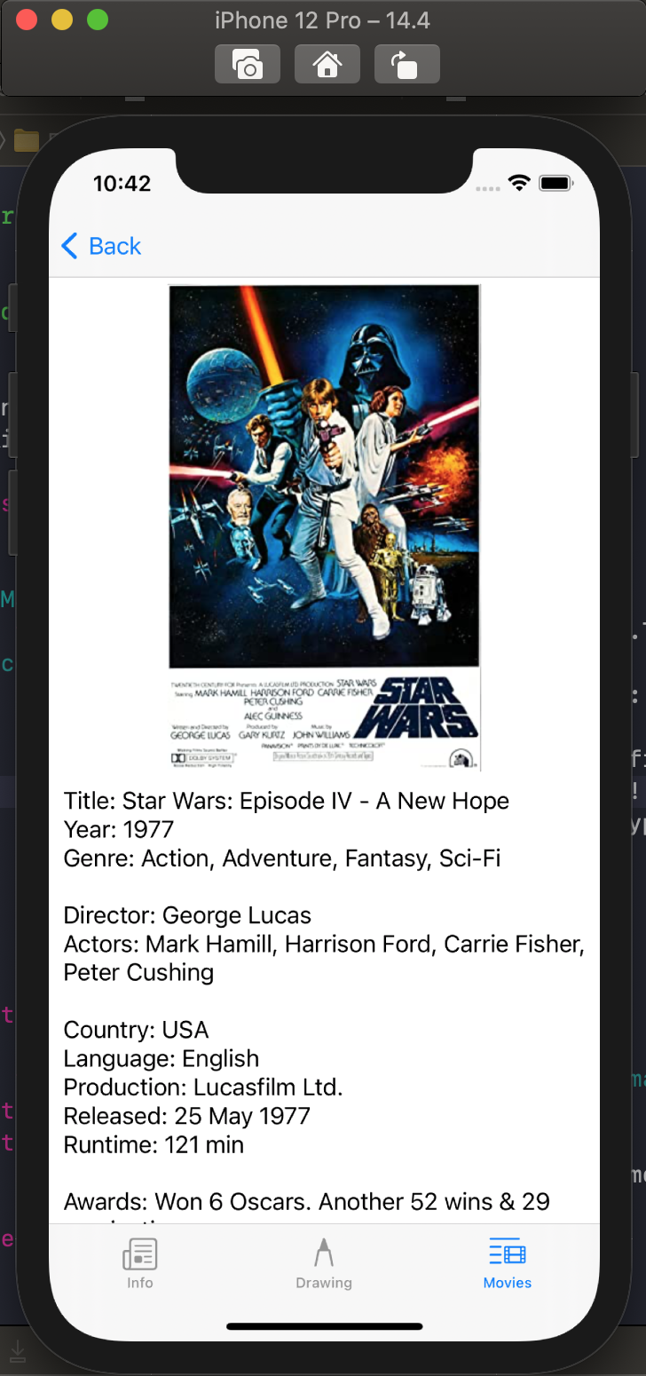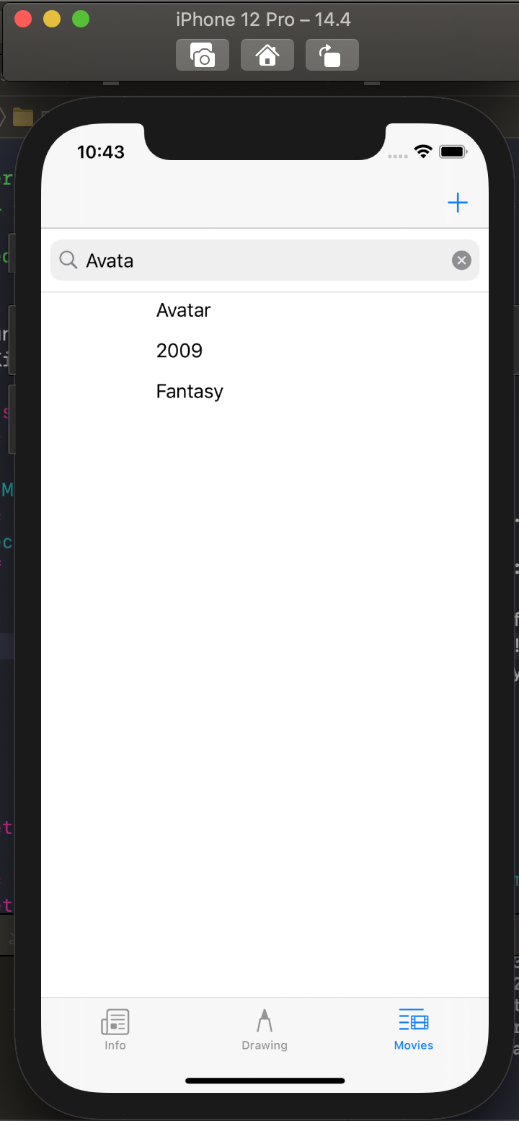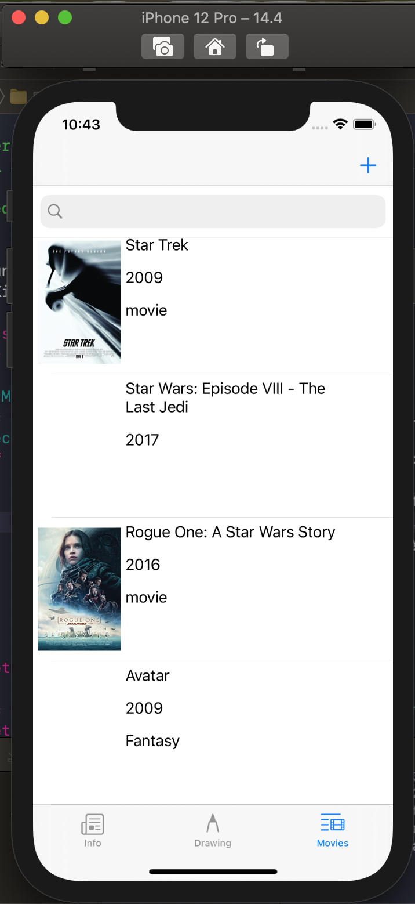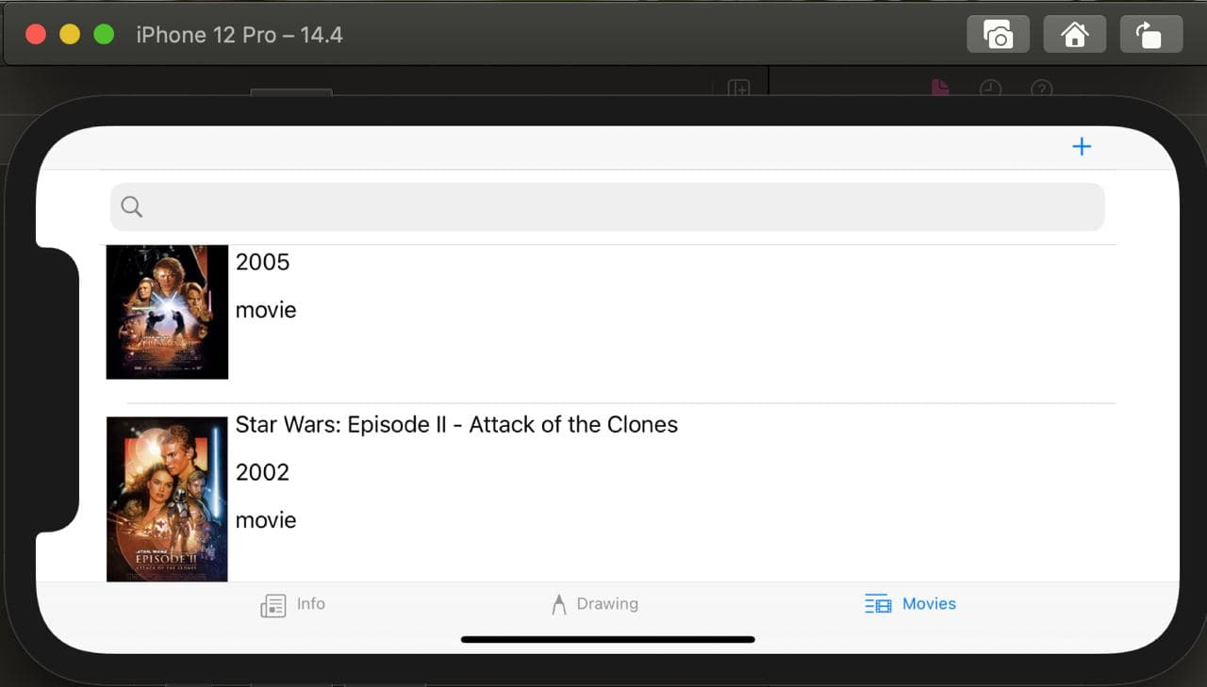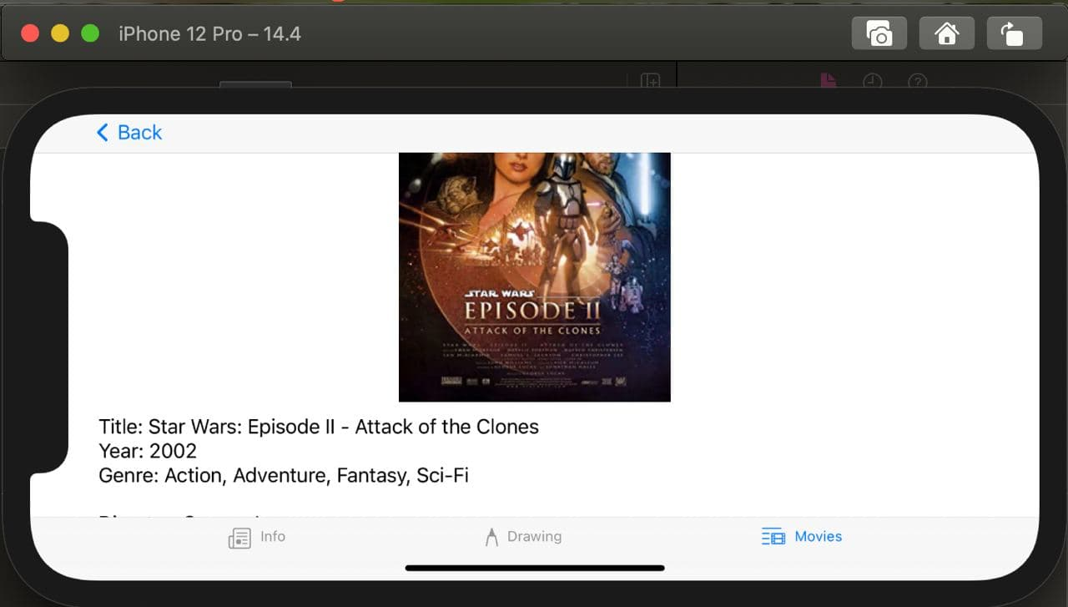

# Висновок

В цій лабораторній роботі була дороблена програма з лабораторної роботи №4. Було створено вкладку “Movies”, тепер під час клікання на фільм вискакує його детальна інформація, також було добавлено функції додавання і видалення фільму.